**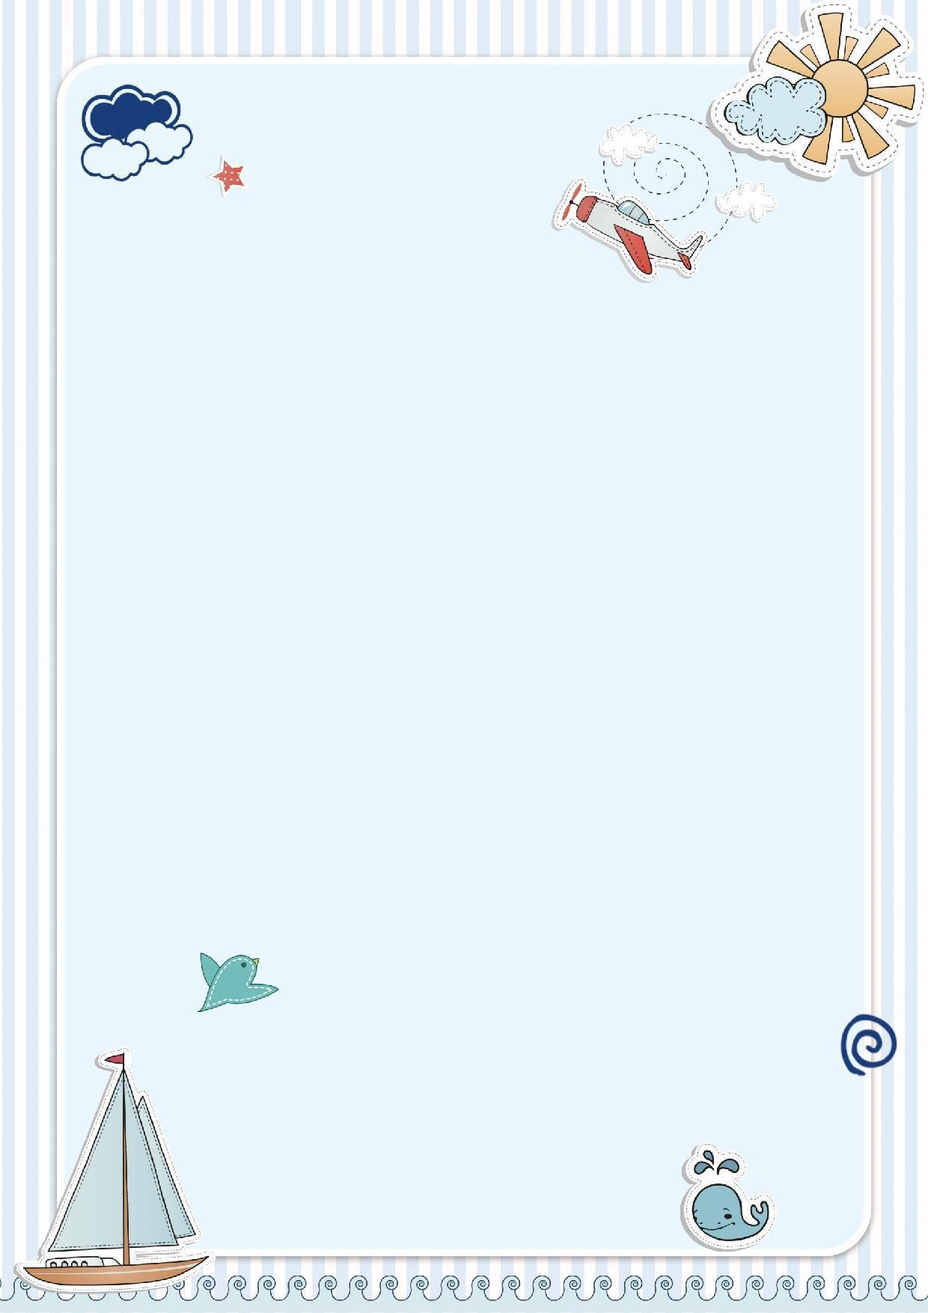**今日动态

2024.11.18 星期一 天气 阴

**今日主题：金色的秋天**

1. **来园情况**

出勤：今天有2位幼儿请假，其它小朋友来园。

1. **集体活动《语言：我班有个小问号》**

《我班有个小问号》是一首朗朗上口、饱含风趣的儿歌。这首儿歌符合大班幼儿爱提问、求知欲强的年龄特点，贴近幼儿的生活实际，培养幼儿探索周围事物的兴趣。在幼儿通过大胆提问等方式下学习仿编儿歌，激发他们的好奇心，鼓励幼儿遇事多问几个为什么，培养他们从小爱动脑筋的好习惯。

宗韫玉、张奕涵、王诺婉、申晓文、冯欣、谭沁、徐佳伊、王秋瑶、徐筱晞、李慕妍、郑书韵、胡奕可、蒋翊晗、王知霖、谌睿、许诺言、阴少帅、王楷博、黄梓宸、魏锦宸、梁峻晰小朋友能从多方面、多角度思考问题，积极举手，积极争当“小问号”！王若鑫、李璟睿、丁曼婷、杨易、小朋友理解儿歌内容，大胆创编儿歌。张悦威、章昕媛、周艺天、刘锦宥、吴文欣、小朋友也要拍坐端正，养成良好的学习习惯才好哦！

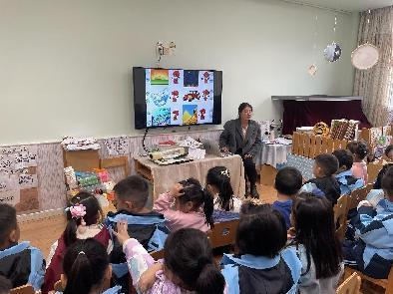

三、区域游戏

|  |  |
| --- | --- |
| **IMG_1991** | **IMG_1992** |
| **我们一起来观察折纸步骤试一试吧** | **我们左边和右边都来观察一下呢** |
| **F:\海报\九月\9.29\23.jpgIMG_1995** | **IMG_1994** |
| **电路如何连接才能发电呢，我来试一试吧** | **一起来搭一个小车吧** |

**四、生活活动**

升旗仪式：

今天轮到我们大四班进行升旗仪式了，主题是关爱他人。郑书韵、宗韫玉、王楷博、黄梓宸、谭沁、蒋翊晗、吴文欣小朋友座位升旗护旗手，能够整齐踏步前行，雄赳赳气昂昂；王若鑫小朋友作为小小主持人进行了主题下讲话；周艺天、章欣媛、申晓文、王知霖、李璟睿、梁峻晰小朋友为我们带来了一段手势舞，很是精彩！

**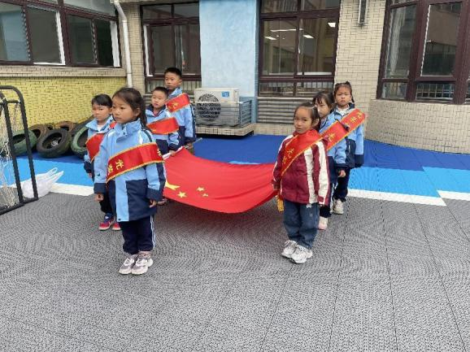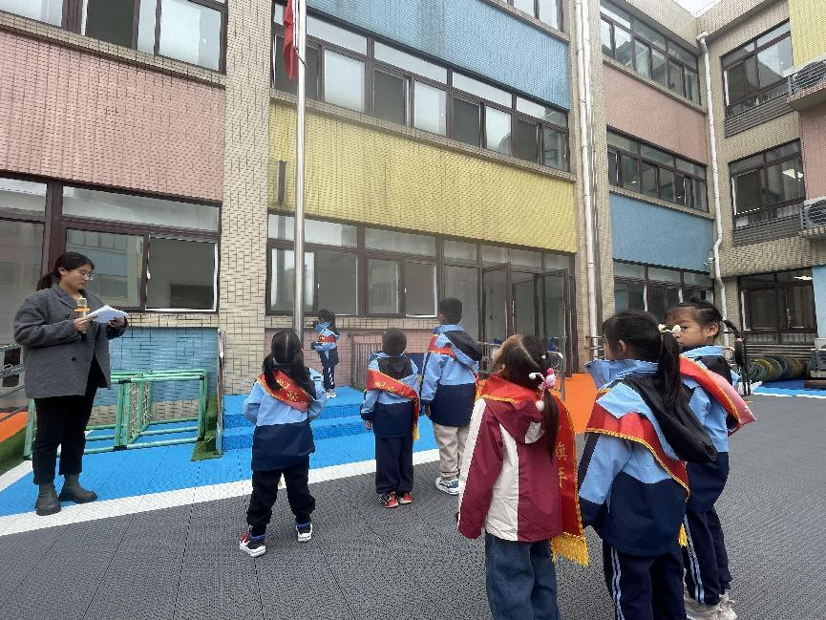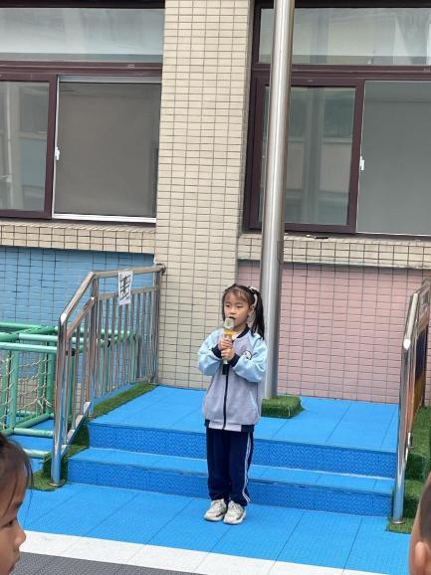**

**午餐情况**：中午吃的是杏鲍菇炒牛柳、西蓝花炒胡萝卜、紫米饭、青菜豆腐汤！

今天大多数小朋友都光盘啦，希望章欣媛、宗韫玉、王知霖、梁峻晰、王诺碗、蒋翊晗、等小朋友加快些速度会更好哦！

**午睡情况**：今天所有的小朋友都入睡！

**五、温馨提示**

IMG_2561.在家鼓励孩子多多练习跳绳。